ЛАБОРАТОРНА РОБОТА 4
РЕФАКТОРИНГ КОДУ ТА ПРОВЕДЕННЯ CODE REVIEW ЗА ІНДУСТРІАЛЬНИМИ СТАНДАРТАМИ

4.1 Мета роботи

Набуття практичних навичок із проведення Code Review за індустріальними стандартами з використанням GitHub Pull Requests. Оволодіння методами ідентифікації та класифікації типових проблем якості коду (code smells). Отримання досвіду застосування рефакторинг-операцій із верифікацією збереження поведінки через регресійне тестування.

Аналіз свого коду

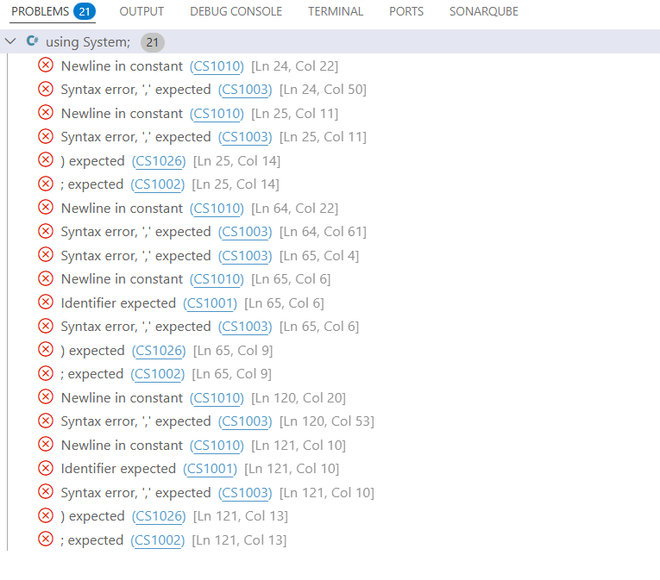

№ | Рядок коду | Проблема | Категорія | Рекомендація
1 | 24 | Newline in constant (CS1010) | Стиль коду / Форматування | Уникати розривів рядків у рядкових константах.
2 | 24 | Syntax error, ',' expected (CS1003) | Синтаксична помилка | Додати пропущену кому або перевірити синтаксис виклику методу.
3 | 120 | Newline in constant (CS1010) | Стиль коду / Форматування | Уникати розривів рядків у рядкових константах.
4 | 25 | ; expected (CS1002) | Синтаксична помилка | Додати крапку з комою або виправити синтаксис попереднього рядка.
5 | 25 | ) expected (CS1026) | Синтаксична помилка | Закрити умову циклу дужкою.

Рефакторинг

Було | Стало | Чому
throw new Exception("Назва завдання не може бути  порожньою!"); | throw new Exception("Назва завдання не може бути порожньою!"); | Треба уникати розривів.
throw new Exception("Тривалість таймера повинна бути більшою за 0."); | throw new Exception("Тривалість таймера повинна бути більшою за 0."); | Треба уникати розривів.
Console.WriteLine("Помилка: тривалість повинна бути додатною."); | Console.WriteLine("Помилка: тривалість повинна бути додатною."); | Треба уникати розривів.

Скріншот після виправлень

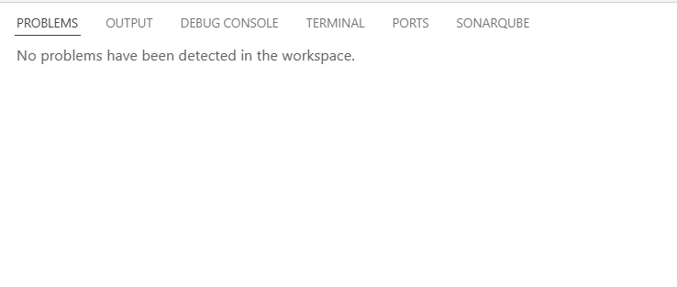

Під час Code Review я навчився уважніше аналізувати код та знаходити не лише синтаксичні, а й логічні помилки. Найціннішим досвідом стало розуміння того, як неправильне форматування або пропущені символи можуть викликати велику кількість помилок у програмі. Також я зрозумів важливість читабельності та структурованості коду для інших розробників. Code Review допоміг покращити навички роботи з помилками компілятора та навчив давати конструктивні рекомендації щодо покращення коду.

